Составитель: Зеленкина Л.П., воспитатель

Консультация для педагогов и родителей развитие межполушарного взаимодействия (кинезиология)

Перед педагогами стоит задача всестороннего развития детей и подготовки их к поступлению в школу. Для более успешного обучения в дальнейшем в школе и гармоничного развития личности необходимо проведение психо-коррекционной работы.
Одним из универсальных методов является кинезиология – наука о развитии умственных способностей и физического здоровья через определенные двигательные упражнения. Эти упражнения позволяют создать новые нейронные сети и улучшить межполушарное взаимодействие, которое является основой интеллекта. При подготовке детей к школе необходимо большое внимание уделять развитию мозолистого тела. Основное развитие межполушарных связей формируется у девочек до 7-ми лет, у мальчиков до 8-ми – 8,5 лет.(4)
Основным требованием к использованию кинезиологических комплексов является точное выполнение движений. Педагог обязан сначала сам освоить все упражнения, после этого обучать детей.

Примерные упражнения:
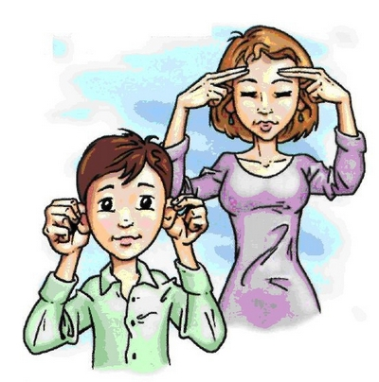
1. «Уши». Мягко расправить и растянуть одноименной рукой внешний край каждого уха в направлении вверх – наружу от верхней части к мочке уха 5 раз. Помассировать ушную раковину.
2. «Колечко». Поочередно и как можно быстрее перебирать пальцы рук, соединяя в кольцо с большим пальцем последовательно указательный, средний и т.д. Упражнение выполняется в прямом (от указательного пальца к мизинцу) и в обратном (от мизинца к указательному пальцу) порядке. В начале движения выполняются каждой рукой отдельно, затем вместе.
3. «Кулак-ребро-ладонь». Ребенку показывают три положения руки на плоскости пола, последовательно сменяющих друг друга. Ладонь на плоскости, ладонь сжатая в кулак, ладонь ребром на плоскости стола, распрямленная ладонь на плоскости стола. Ребенок выполняет движения вместе с инструктором, затем по памяти в течение 8-10 повторений моторной программы. Упражнение выполняется сначала правой рукой, потом — левой, затем — двумя руками вместе. При затруднениях в выполнении инструктор предлагает ребенку помогать себе командами («кулак-ребро-ладонь»), произносимыми вслух или про себя.
4. «Лезгинка». Ребенок складывает левую руку в кулак, большой палец отставляет в сторону, кулак разворачивает пальцами к себе. Правой рукой прямой ладонью в горизонтальном положении прикасается к мизинцу левой. После этого одновременно меняет положение правой и левой рук в течение 6-8 смен позиций. Необходимо добиваться высокой скорости смены положений.
5. «Лягушка». Положить руки на стол. Одна рука сжата в кулак, другая лежит на плоскости стола (ладошка). Одновременно и разнонаправленно менять положение рук.
6. «Замок». Скрестить руки ладонями друг к другу, сцепить пальцы в замок, развернуть руки к себе. Двигать пальцем, который укажет инструктор. Палец должен двигаться точно и четко. Нежелательно допускать движения соседних пальцев. Прикасаться к пальцу нельзя. Последовательно в упражнении должны участвовать все пальцы обеих рук. В дальнейшем дети могут выполнять упражнение в парах.
7. «Ухо-нос». Ребенку предлагают левой рукой взяться за кончик носа, а правой рукой – за противоположное ухо. Одновременно отпустить ухо и нос, хлопнуть в ладоши, поменять положение рук «с точностью до наоборот».
8. «Зеркальное рисование». Положить на стол чистый лист бумаги. Взять в обе руки по карандашу или фломастеру. Необходимо рисовать одновременно обеими руками зеркально-симметричные рисунки, буквы, цифры, геометрические фигуры. При выполнении этого упражнения почувствуете, как расслабляются глаза и руки. Когда деятельность обоих полушарий синхронизируется, заметно увеличится эффективность работы всего мозга.
Упражнения развивают мозолистое тело, повышают стрессоустойчивость, синхронизируют работу полушарий, улучшают мыслительную деятельность, способствуют улучшению памяти и внимания, облегчают процесс чтения и письма.
Рекомендации по применению:
Занятия можно проводить в любое время;
Ежедневно, без пропусков;
Занятия проводятся в доброжелательной обстановке;
Упражнения проводятся стоя или сидя за столом;
Продолжительность занятий зависит от возраста и может составлять
от 5 – 10 до 20 – 35 минут в день;
Каждое упражнение выполняются по 1 – 2 минуте;
Упражнения можно проводить в различном порядке и сочетании;
Автор: Васильева Жанна Николаевна,
педагог-психолог детского сада №65 Санкт-Петербурга

